İSTANBUL AREL ÜNİVERSİTESİ
Bilgisayar Mühendisliği Bölümü
YAZILIM GEREKSİNİM ANALİZİ & ÇEVİK YAZILIM YAKLAŞIMLARI
BİR YUVA BİR DOST
1. SPRINT RAPORU

Bilgi | Açıklama
Proje | Bir Yuva Bir Dost — Hayvan Sahiplendirme Platformu
Grup | Hachiko
Ders | Yazılım Gereksinim Analizi & Çevik Yazılım Yaklaşımları
Öğretim Üyesi | Dr. Öğr. Üyesi Sibel Birtane Akar
Teslim | 31 Mart 2026
Sprint | Sprint 1 — Analiz, UML ve Detaylı Veritabanı Tasarımı
Rapor Türü | Sprint Sonu Raporu

Üye | Rol | Sprint 1 Sorumluluk Odağı
Enes Kaan Karabaş | Product Owner | Ürün vizyonu, backlog önceliklendirme, gereksinim doğrulama.
Kerem Can Koşar | Scrum Master | Sprint planlama, görev takibi, rapor ve retrospective koordinasyonu.
Taha Yılmaz | Geliştirme Ekibi | Detaylı veritabanı tasarımı, Prisma şema ve veri modeli.
Ramazan Üdükoğlu | Geliştirme Ekibi | UML modelleme, mimari akış ve analiz çıktılarının görselleştirilmesi.

İçindekiler
- Giriş ve Sprint 1 Kapsamı
- Sprint Hedefi ve Increment
- UML Modelleme Çıktıları
- Detaylı Veritabanı Tasarımı
- Dijital Süreç Yönetimi (Product Backlog / Sprint Backlog / Kanban)
- Sürüm Kontrolü ve GitHub Çalışma Düzeni
- Definition of Done
- Sprint Değerlendirmesi (Retrospective)
- Sonuç
- Ekler

1. Giriş ve Sprint 1 Kapsamı
Bir Yuva Bir Dost, barınaklar, gönüllüler ve hayvan sahiplenmek isteyen bireyleri aynı platform üzerinde buluşturmayı hedefleyen web ve mobil tabanlı bir hayvan sahiplendirme platformudur. Projenin temel amacı; sahipsiz hayvanların daha görünür hale getirilmesi, başvuru sürecinin düzenli biçimde yönetilmesi ve uzun vadede sağlık takibi ile bağış süreçlerinin aynı yapı altında toplanmasıdır.
Sprint 1 kapsamında ekip, doğrudan uygulama geliştirmeye başlamadan önce sistemin analitik ve teknik temelini sağlamlaştırmayı hedeflemiştir. Bu nedenle sprint sonunda elde edilen ana çıktı; Use Case ve Aktivite diyagramları ile desteklenen, genişletilebilir ve uygulanabilir bir detaylı veritabanı tasarımı olmuştur. Ayrıca fiziksel veri modeli, sequence ve mimari diyagramlar da ileriki sprintlerde backend geliştirme sürecine temel oluşturmak üzere hazırlanmıştır.
Not: Kodlama aşamasına tam geçilmediği için Sprint 1 increment’i olarak detaylı veritabanı tasarımı ve modelleme çıktıları seçilmiştir.

2. Sprint Hedefi ve Increment
Sprint Hedefi: Projeye ait gereksinimleri somutlaştırmak, temel kullanıcı ve kurum rollerini netleştirmek, sahiplendirme sürecinin ana akışını modellemek ve Sprint 2’de başlanacak backend geliştirmesine temel olacak veri yapısını eksiksiz biçimde tanımlamak.
Çıktı | Durum | Açıklama
Use Case Diyagramı | Tamamlandı | Aktörler ve temel işlevler belirlendi.
Aktivite Diyagramı | Tamamlandı | Sahiplendirme başvurusu ve değerlendirme akışı modellenmiştir.
Detaylı Veritabanı Tasarımı | Tamamlandı | Mantıksal ve fiziksel veri modeli hazırlanmıştır.
Prisma Şema Taslağı | Tamamlandı | Veri modelinin ORM karşılığı oluşturulmuştur.
Sequence Diyagramı | Destekleyici çıktı | Uygulama servis akışları gösterilmiştir.
Architecture Diyagramı | Destekleyici çıktı | Sistem katmanları ve modüller görselleştirilmiştir.
Sprint 1 Increment’i: Use Case ve Aktivite diyagramları ile tutarlı, modüler ve genişletilebilir bir veritabanı tasarımı; buna eşlik eden fiziksel veritabanı diyagramı, Prisma şema taslağı ve teknik açıklama metni.

3. UML Modelleme Çıktıları
Sprint iş listesine göre raporda en az Use Case diyagramı ile birlikte bir Aktivite veya Sınıf diyagramı bulunmalıdır. Bu kapsamda ekip, proje fonksiyonlarını aktörler bazında gösteren Use Case diyagramı ile sahiplendirme başvurusunun iş akışını gösteren Aktivite diyagramını hazırlamıştır. Veritabanı ve mimari diyagramlar ise bu zorunlu çıktıları teknik derinlik açısından destekleyen ek çalışmalardır.

3.1. Use Case Diyagramı
Use Case diyagramı; sistemde yer alan üç temel aktörü (Sahiplenecek Kişi, Barınak Yetkilisi, Sistem Yöneticisi) ve bu aktörlerin platform üzerinde gerçekleştirdiği temel işlevleri göstermektedir. Diyagram, Product Backlog’daki kullanıcı hikâyeleri ile eşleşecek biçimde hazırlanmıştır.
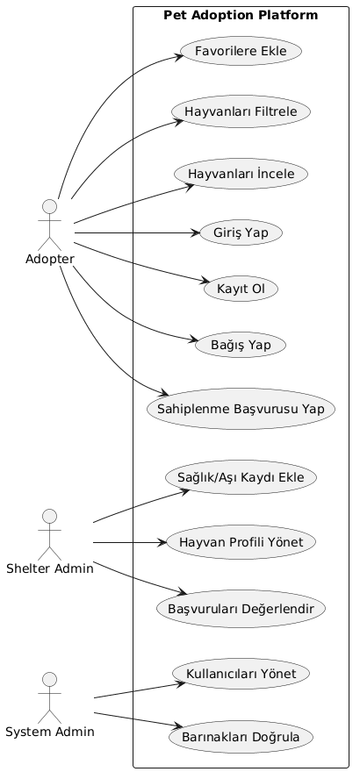
Şekil 1. Sprint 1 kapsamında hazırlanan Use Case diyagramı

3.2. Aktivite Diyagramı
Aktivite diyagramı, bir kullanıcının sahiplendirme başvurusu yapmasından barınak değerlendirmesine, durum güncellemesine ve bildirim sürecine kadar olan akışı göstermektedir. Diyagramın amacı, veri modeli ile süreç modelinin birbiriyle tutarlı olmasını sağlamaktır.
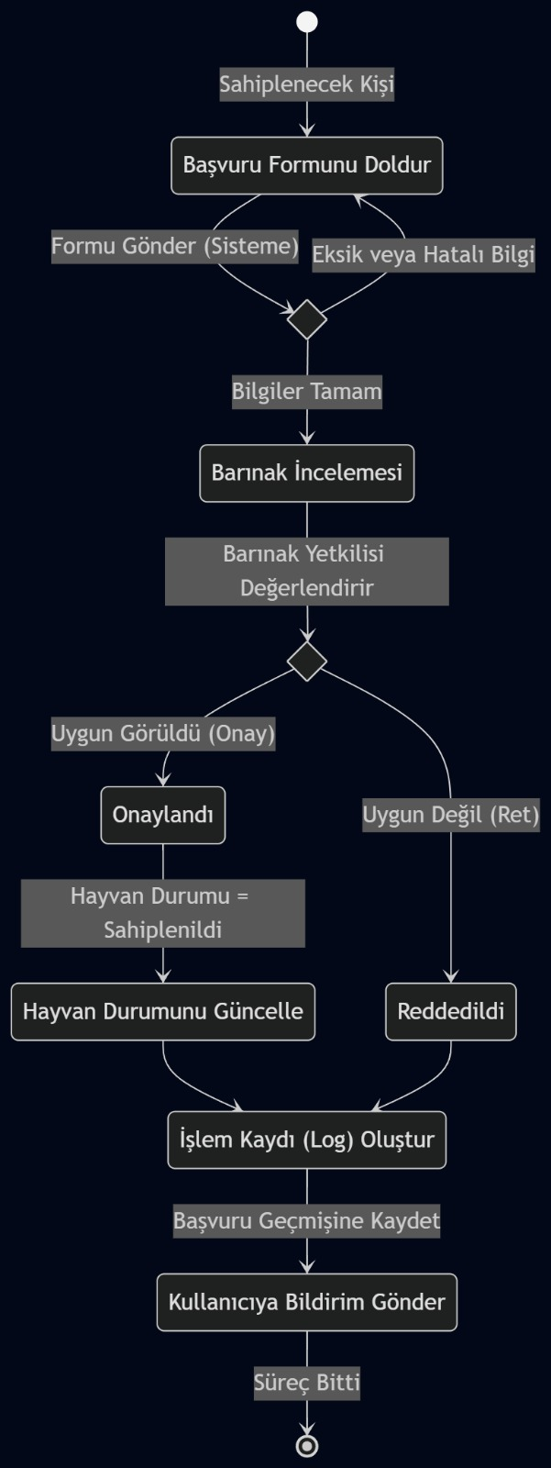
Şekil 2. Sahiplendirme başvurusu ve değerlendirme sürecine ait aktivite diyagramı

3.3. Destekleyici Modelleme Çıktıları
Sprint 1 çıktısını daha uygulanabilir hale getirmek amacıyla, use case ve aktivite diyagramlarına ek olarak sequence ve architecture diyagramları da hazırlanmıştır. Sequence diyagramı servis çağrılarını, architecture diyagramı ise istemci, API ve veri katmanı ayrımını göstermektedir.

4. Detaylı Veritabanı Tasarımı
Kodlama aşamasına tam geçilmeden önce seçilen increment çıktısı, sistemin detaylı veritabanı tasarımıdır. Tasarım; kullanıcı, kurum, hayvan, başvuru, sağlık takibi, bağış ve bildirim süreçlerini kapsayacak şekilde genişletilebilir modüler bir yapıda hazırlanmıştır.

4.1. Tasarım İlkeleri
- Veri tekrarını azaltmak amacıyla normalizasyon ilkeleri gözetilmiştir.
- İlişkisel yapı; çekirdek modüller ve genişletilmiş modüller olarak iki katmanda ele alınmıştır.
- Rol, durum ve tür gibi alanlarda veri tutarlılığı için sabit değer kümeleri benimsenmiştir.
- Sahiplendirme sürecinin izlenebilir olması için başvuru durum geçmişi ayrı tabloda tutulmuştur.
- İleriki sprintlerde kullanılacak backend geliştirmesine temel oluşturacak ORM (Prisma) şeması tasarlanmıştır.

4.2. Çekirdek ve Genişletilmiş Modüller
Katman | İçerik
Çekirdek modüller | roles, users, shelters, shelter_members, animals, animal_images, adoption_applications, application_status_history, favorites
Genişletilmiş modüller | user_profiles, animal_medical_records, animal_vaccinations, animal_special_needs, donations, donation_types, notification_tokens, addresses

4.3. Temel Tablolar ve İşlevleri
Tablo | Amaç | Öne Çıkan Alanlar
users / roles | Kimlik ve yetkilendirme | email, password_hash, role_id, is_verified
shelters / shelter_members | Kurumsal yapı ve yetkili ilişkisi | type, address_id, member_role
animals | Hayvan ilanlarının temel kaydı | species, health_status, adoption_status, address_id
animal_medical_records | Genel sağlık geçmişi | record_type, veterinarian_name, clinic_name
animal_vaccinations | Aşı takibi | vaccine_name, applied_date, next_due_date
adoption_applications | Sahiplendirme başvuruları | status, applicant_user_id, reviewed_by_user_id
application_status_history | Başvuru süreç izleme | old_status, new_status, changed_by_user_id
donations / donation_types | Bağış ve sponsorluk | donation_type_id, amount, quantity, status
notification_tokens | Bildirim altyapısı | device_type, fcm_token, is_active

4.4. İlişkiler ve Kardinalite Özeti
- Bir rol, birden fazla kullanıcıya atanabilir; her kullanıcı tek bir role sahiptir.
- Bir barınak birden fazla hayvan ilanı oluşturabilir; her hayvan tek bir barınağa bağlıdır.
- Bir kullanıcı birden fazla başvuru yapabilir; her başvuru tek bir hayvan ve tek bir başvuran kullanıcı ile ilişkilidir.
- Bir başvurunun zaman içindeki durum değişimleri application_status_history tablosunda saklanır.
- Bir hayvanın birden fazla görseli, sağlık kaydı, aşı kaydı ve özel ihtiyaç kaydı bulunabilir.
- Kullanıcı ile hayvan arasında favorites tablosu üzerinden çoktan çoğa ilişki kurulmuştur.
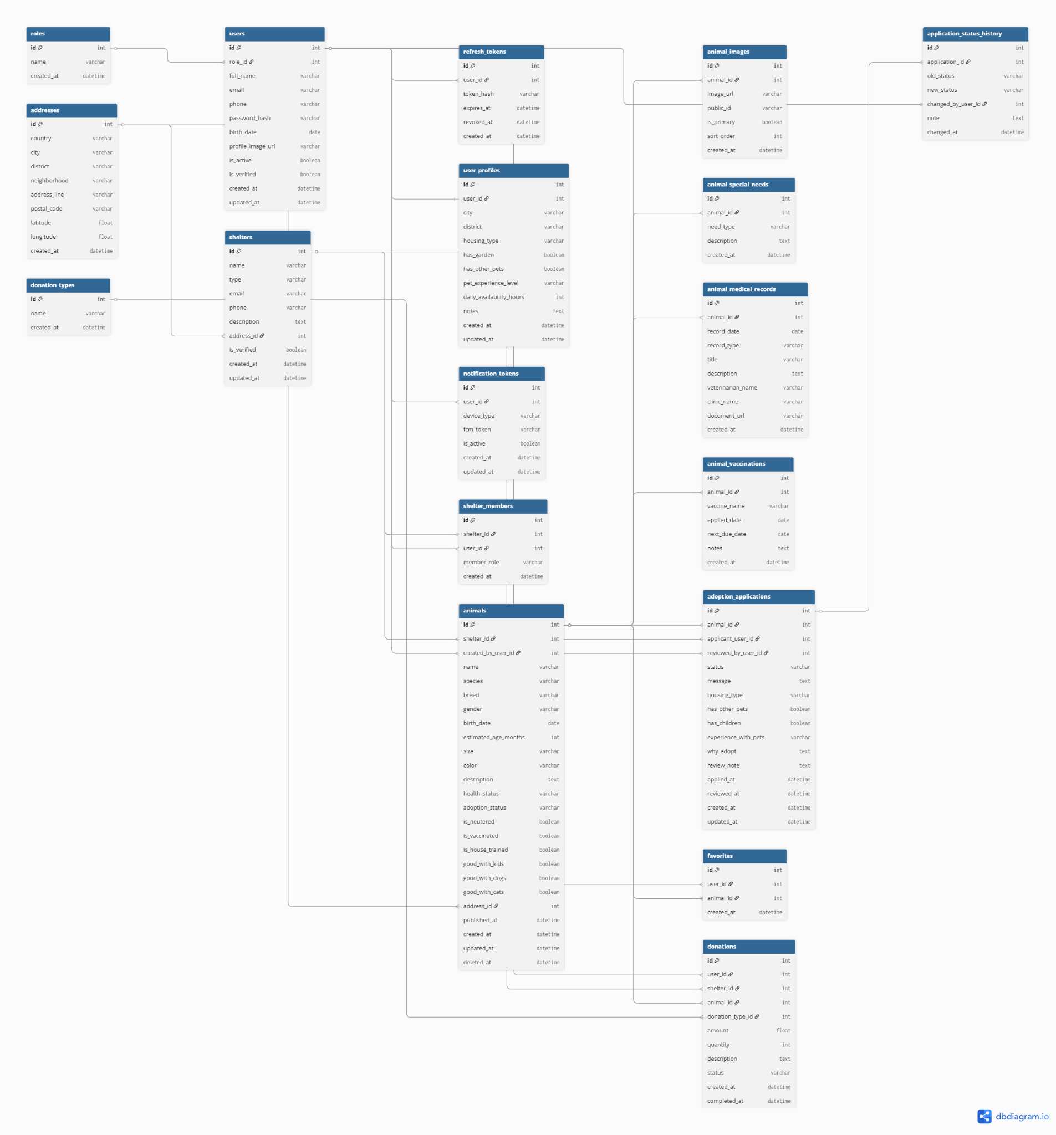
Şekil 3. Sprint 1 sonunda hazırlanan fiziksel veritabanı diyagramı

4.5. Normalizasyon, İndeksleme ve İş Kuralları
Veritabanı tasarımında en az üçüncü normal forma yakın bir yapı hedeflenmiştir. Adres, sağlık kaydı, aşı kaydı, favori ve durum geçmişi gibi tekrar üretme potansiyeli olan alanlar ayrı tablolara taşınmıştır. Filtreleme ve durum takibinde performans sağlamak için kullanıcı e-posta alanı, hayvan türü, sahiplenme durumu, başvuru durumu ve favori bileşik anahtarları üzerinde indeksleme planlanmıştır.
- Her kullanıcının e-posta adresi benzersizdir.
- Aynı kullanıcı aynı hayvan için aynı anda birden fazla aktif başvuru oluşturamaz.
- ADOPTED durumundaki bir hayvan için yeni başvuru kabul edilmez.
- Başvuru değerlendirmesi yalnızca ilgili yetkili kullanıcı tarafından yapılabilir.
- Favori kaydı aynı kullanıcı-hayvan çifti için yalnızca bir kez tutulur.
- Kritik tablolarda fiziksel silme yerine soft delete yaklaşımı tercih edilir.

4.6. Prisma Şema ve Uygulanabilirlik
Mantıksal ve fiziksel veritabanı tasarımına ek olarak, veri modelinin doğrudan backend geliştirmeye taşınabilmesi amacıyla Prisma ORM için bir şema taslağı hazırlanmıştır. Bu şema, Sprint 2’de başlanacak NestJS + Prisma geliştirmesi için başlangıç noktası olarak kullanılacaktır.

5. Dijital Süreç Yönetimi (Jira / Kanban)
Sprint yönergesinde belirtildiği üzere Product Backlog, Sprint 1 Backlog, pano durumu ve görev atamaları rapor içinde görünür olmalıdır. Bu bölüm, sunumda gösterilecek Jira/Trello panosunun metinsel karşılığı olarak hazırlanmıştır. Nihai teslimden önce bu bölüme ilgili ekran görüntülerinin eklenmesi önerilir.

5.1. Product Backlog

Kod | User Story | Öncelik | Use Case Eşleşmesi
US-01 | Kullanıcı olarak kayıt olmak istiyorum, böylece platformu kullanabilirim. | Yüksek | Kayıt Ol
US-02 | Kullanıcı olarak giriş yapmak istiyorum, böylece hesabıma erişebilirim. | Yüksek | Giriş Yap
US-03 | Sahiplendirilebilir hayvanları incelemek/görmek istiyorum, böylece uygun hayvanları değerlendirebilirim. | Yüksek | Hayvanları İncele
US-04 | Hayvanları tür, yaş, cinsiyet ve konuma göre filtrelemek istiyorum, böylece aradığım özellikteki hayvanları bulabilirim. | Yüksek | Hayvanları Filtrele
US-05 | Beğendiğim hayvanları favorilere eklemek istiyorum, böylece daha sonra tekrar görüntüleyebilirim. | Orta | Favorilere Ekle
US-06 | Seçtiğim hayvan için sahiplenme başvurusu yapmak istiyorum, böylece sahiplenme sürecini başlatabilirim. | Yüksek | Sahiplenme Başvurusu Yap
US-07 | Platform üzerinden bağış yapmak istiyorum, böylece barınaklara veya hayvanlara destek olabilirim. | Orta | Bağış Yap
US-08 | Barınak olarak hayvan profili eklemek ve yönetmek istiyorum, böylece sahiplendirme ilanlarını güncel tutabilirim. | Yüksek | Hayvan Profili Yönet
US-09 | Barınak olarak hayvanlara ait sağlık ve aşı kaydı eklemek istiyorum, böylece sağlık geçmişi takip edilebilsin. | Orta | Sağlık/Aşı Kaydı Ekle
US-10 | Gelen sahiplenme başvurularını değerlendirmek istiyorum, böylece uygun başvuruları onaylayıp diğerlerini reddedebilirim. | Yüksek | Başvuruları Değerlendir
US-11 | Sistem yöneticisi olarak barınakları doğrulamak istiyorum, böylece yalnızca güvenilir kurumlar platformda yer alabilsin. | Orta | Barınakları Doğrula
US-12 | Sistem yöneticisi olarak kullanıcıları yönetmek istiyorum, böylece sistem düzenini ve güvenliğini koruyabilirim. | Orta | Kullanıcıları Yönet

5.2. Sprint 1 Backlog ve Story Point Dağılımı
Kart | İş | Story Point | Sorumlu | Durum
SP1-01 | Gereksinimlerin netleştirilmesi ve proje kapsamı | 3 | Enes Kaan Karabaş | Done
SP1-02 | Product Backlog ve Sprint 1 Backlog oluşturulması | 5 | Enes Kaan Karabaş | Done
SP1-03 | Use Case diyagramının hazırlanması | 3 | Ramazan Üdükoğlu | Done
SP1-04 | Aktivite diyagramının hazırlanması | 3 | Ramazan Üdükoğlu | Done
SP1-05 | Detaylı veritabanı modeli ve iş kurallarının çıkarılması | 8 | Taha Yılmaz | Done
SP1-06 | Prisma şema taslağının hazırlanması | 5 | Taha Yılmaz | Done
SP1-07 | ER / veritabanı diyagramının görselleştirilmesi ve rapora entegrasyonu | 3 | Ramazan Üdükoğlu | Done
SP1-08 | Architecture ve sequence diyagramlarının hazırlanması | 3 | Ramazan Üdükoğlu | Done
SP1-09 | Sprint raporu ve retrospective taslağının hazırlanması | 5 | Kerem Can Koşar | Done

5.3. Sprint 1 Jira Board Durumu
Sprint sonu itibarıyla Sprint 1’e alınan kartlar tamamlanmıştır. Geliştirme sprintlerine ait kod odaklı kartlar Product Backlog üzerinde bir sonraki sprint için To Do sütununda bırakılmıştır.
To Do | In Progress | Done
Sprint 2 Auth API  Animal CRUD backend  Frontend temel iskeleti | — | Gereksinim analizi  Use Case diyagramı  Aktivite diyagramı  Detaylı veritabanı tasarımı  Prisma şema taslağı  Architecture diyagramı  Sequence diyagramı  Sprint raporu

5.4. Jira Ekran Görüntüsü İçin Not
Teslim öncesi bu bölüme Jira/Trello Product Backlog ekran görüntüsü, Sprint 1 Board görünümü ve kart atamalarını gösteren en az iki görsel eklenmelidir. Sunum sırasında yapılacak görev-sorumlu doğrulamasının tutarlı olması için rapordaki tablo ile Jira panosundaki atamaların aynı olması önerilir.

6. Sürüm Kontrolü ve GitHub Çalışma Düzeni
Sprint değerlendirme kriterlerinde depo yönetimi ve commit disiplini ayrıca puanlandığı için, Sprint 1 sonunda projeye ait aktif bir GitHub deposu açılmış ve veritabanı modeli ile rapor çıktıları bu depo altında versiyonlanacak şekilde planlanmıştır.
Başlık | Açıklama
Depo adı | bir-yuva-bir-dost
Depo bağlantısı | Teslim öncesi eklenecek
Sprint 1 commit odakları | schema.prisma, diyagramlar, sprint raporu, docker/README başlangıç dosyaları
Örnek commit mesajları | feat: add initial Prisma schema / docs: add sprint1 uml and database report

7. Definition of Done
Sprint 1 kapsamında bir işin “Done” kabul edilmesi için aşağıdaki kalite kriterleri uygulanmıştır:
- İşin karşılığı Product Backlog ve Sprint 1 Backlog üzerinde tanımlanmış olmalıdır.
- Çıktı rapora eklenmiş veya eklenmeye hazır dosya olarak üretilmiş olmalıdır.
- Use Case diyagramındaki ilgili işlev ile Jira kartı arasında ilişki kurulmuş olmalıdır.
- Hazırlanan diyagram ve veri modeli ekip içinde gözden geçirilmiş olmalıdır.
- Dosyalar versiyon kontrolünde izlenebilir olmalıdır.
- Sprint increment’ine katkı sağlamayan eksik veya doğrulanmamış içerikler Done kabul edilmemelidir.

8. Sprint Değerlendirmesi (Retrospective)

8.1. Neler İyi Gitti?
- Sprint 1’in amacı erken aşamada netleştirilmiş ve ekip tasarım odaklı bir increment üzerinde uzlaşmıştır.
- Use Case, Aktivite ve veritabanı modeli birbirini destekleyecek biçimde hazırlanmıştır.
- Veritabanı tasarımı yalnızca çekirdek süreçlerle sınırlı bırakılmamış; sağlık takibi, bağış ve bildirim modülleri de düşünülmüştür.
- Ekip rolleri ve sorumluluk alanları genel olarak net tutulmuştur.

8.2. Neler Geliştirilmeli?
- Jira/Trello panosunun ekran görüntüleri ve kanıt niteliğindeki sprint çıktıları sprint boyunca daha düzenli arşivlenmelidir.
- GitHub repo bağlantısı ve commit akışı sprint başında açılarak süreç boyunca daha görünür hale getirilmelidir.
- Bazı diyagramlar ilk sürümde yoğun göründüğü için sunum öncesi daha kompakt bir anlatım sırası belirlenmelidir.

8.3. Sprint 2 Aksiyon Planı
- Sprint 2’nin ilk günü Jira panosu güncellenerek Auth, User ve Animal modülleri için geliştirme kartları açılacaktır.
- Prisma şema son hali Docker destekli PostgreSQL ortamında migration’a hazır hale getirilecektir.
- NestJS proje iskeleti oluşturulacak; users, auth, animals ve applications modülleri açılacaktır.
- Repo branch düzeni ve commit mesaj formatı sprint başında ekipçe sabitlenecektir.

9. Sonuç
Sprint 1 sonunda ekip, yazılım geliştirme aşamasına geçmeden önce sistemin teknik temelini sağlamlaştıran kapsamlı bir analiz ve modelleme paketi üretmiştir. Elde edilen increment; proje kapsamı ile uyumlu Use Case ve Aktivite diyagramları, uygulanabilir detaylı veritabanı tasarımı, fiziksel veri modeli ve ORM uyumlu şema taslağından oluşmaktadır. Bu çıktı, Sprint 2’de başlanacak backend geliştirmesi için yeterli teknik zemini sağlamaktadır.

Ekler

Ek-1. Sequence Diyagramı
Sequence diyagramı, başvuru oluşturma, sağlık/aşı kaydı ekleme ve bağış akışlarının API ile veritabanı katmanı arasındaki etkileşimini göstermektedir.
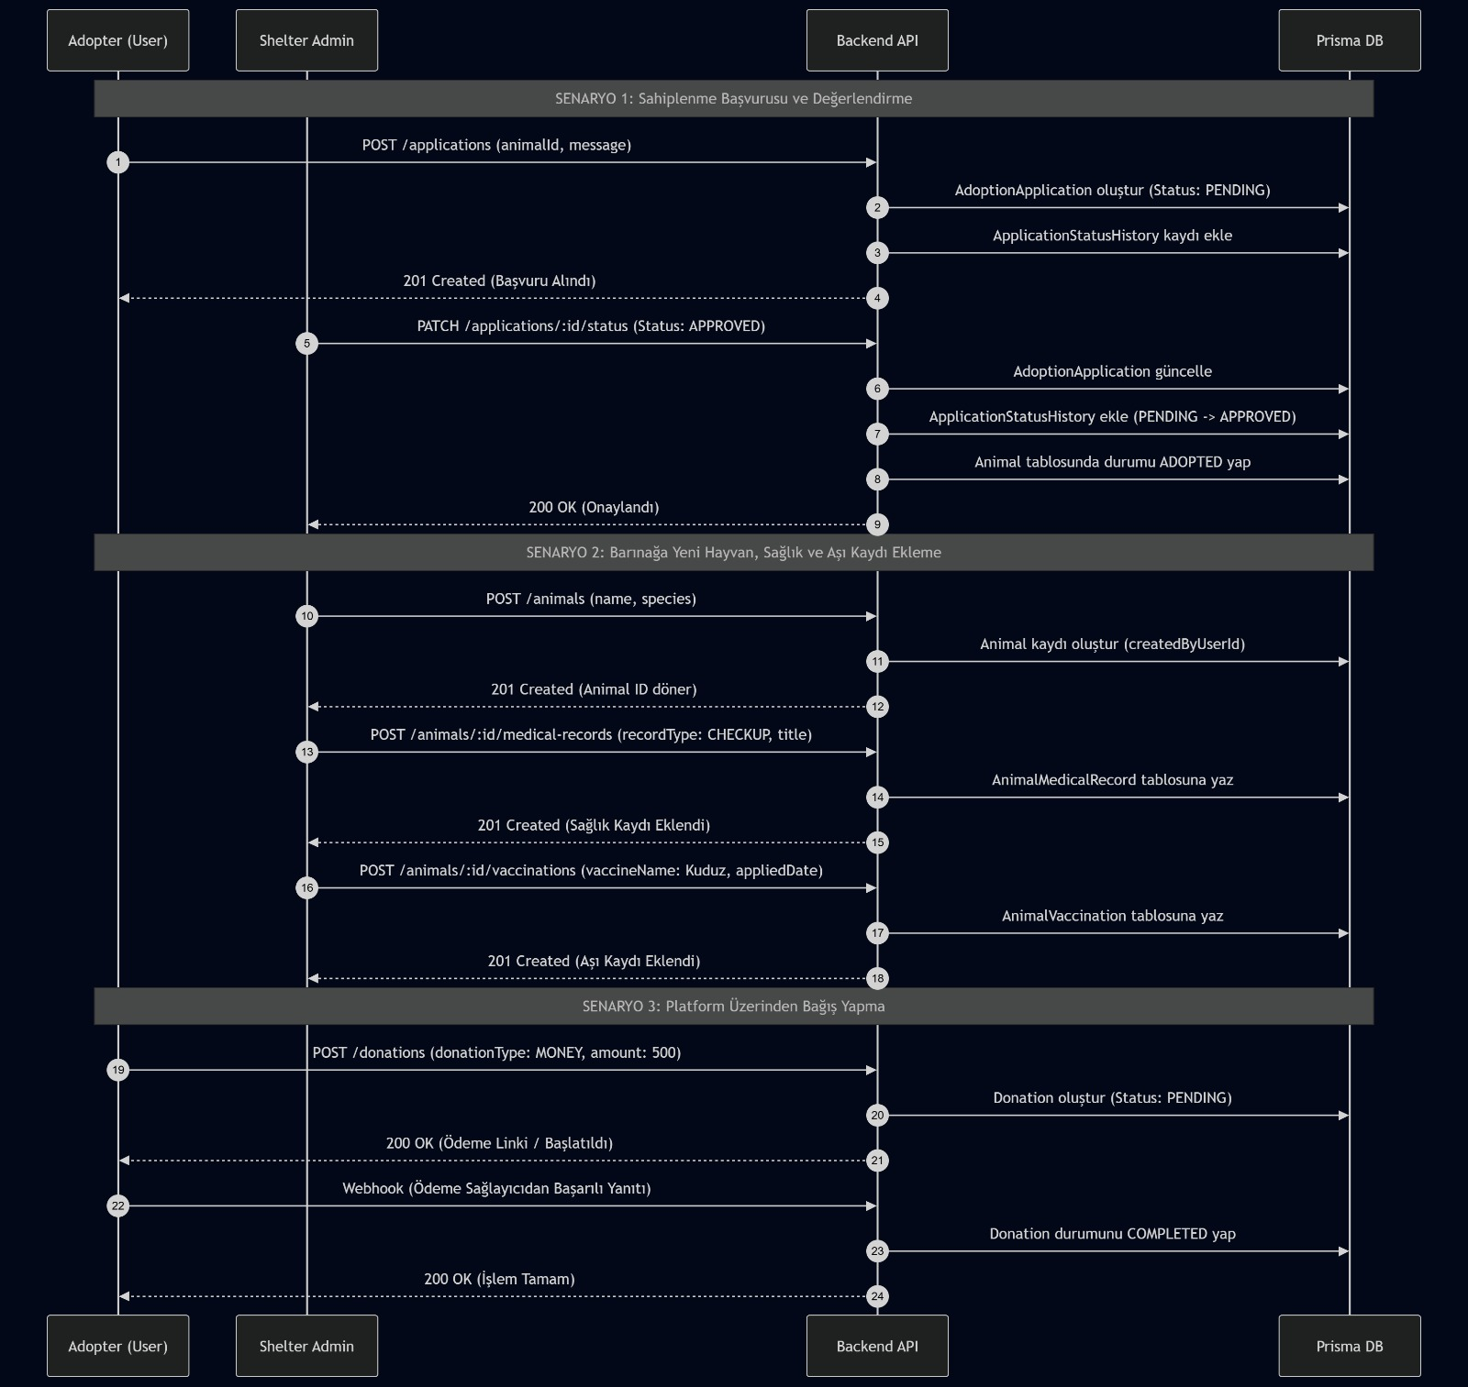
Ek Şekil 1. Sequence diyagramı

Ek-2. Architecture Diyagramı
Architecture diyagramı, web ve mobil istemcilerin backend API’ye bağlandığı, backend modüllerinin Prisma ORM üzerinden PostgreSQL veritabanına eriştiği katmanlı yapıyı göstermektedir.
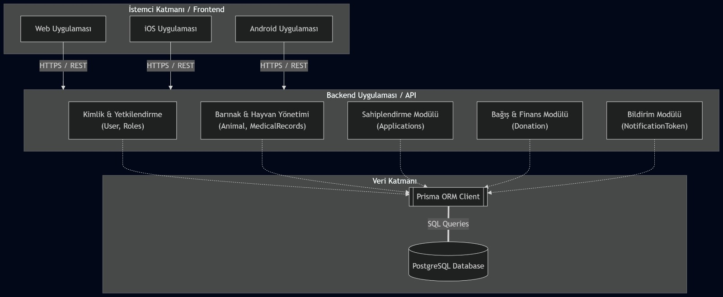
Ek Şekil 2. Sistem mimarisi diyagramı

